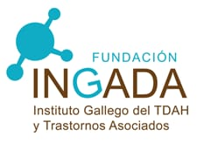

Socidrogalcohol e INGADA firman un convenio de colaboración para formar a mediadores
14.9.2022| La Fundación INGADA surge en 2014 con el objetivo de dar asistencia en Galicia a personas afectadas por TDAH y trastornos asociados y a sus familias. Entre un 6 y un 7% de los escolares gallegos están diagnosticados de TDAH. Las personas con este trastorno tienen el doble de probabilidades de desarrollar una adicción si lo comparamos con la población general.
El convenio firmado entre la sociedad científica Socidrogalcohol y INGADA se hace afectivo con una primera actividad que tendrá lugar el próximo 19 de noviembre en Santiago y consistirá en una formación dirigida a mediadores. 20 jóvenes de toda Galicia recibirán formación sobre TDAH y adicciones con y sin sustancia. Se hablará de la prevalencia, de las consecuencias, etc.
De esta manera, Socidrogalcohol sigue con su compromiso de formar a formadores y profesionales y contribuir a mejorar la sociedad.
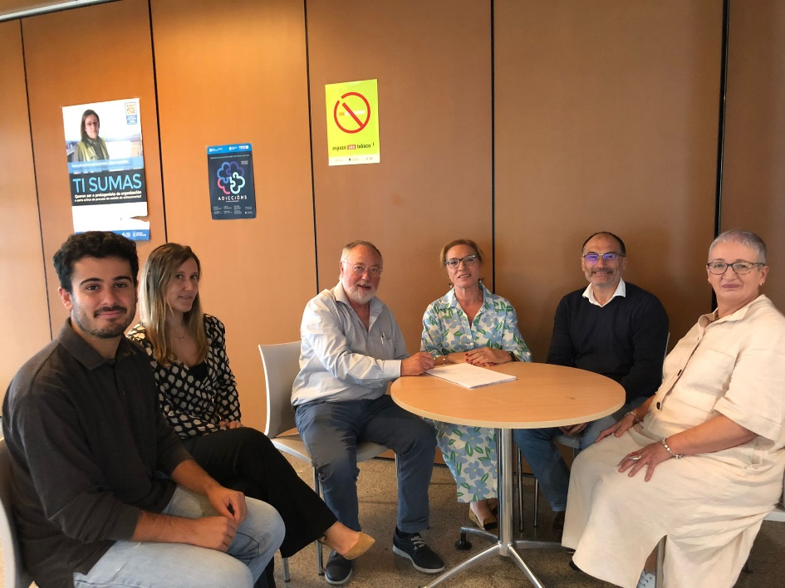

Para más información:
Mireia Pascual. Periodista de Socidrogalcohol
696 41 65 18 - mireia.pascual@gmail.com

